휘닉스아일랜드 객실예약 신청서
2026년 한국인터넷정보학회 춘계학술대회


◎ 숙박을 원하시는 참가자께서는 아래 내용을 작성하시어 휘닉스담당자e-메일로 회신바랍니다.
E. mice.phoenix1@gmail.com
◎ e-메일 예약은 실시간으로 진행되지 않으며 빠른 예약을 원하실 경우 예약실로 예약 부탁드립니다.
◎ 예약이 완료된 후, 핸드폰번호로 예약 문자가 발송됩니다.
◎ 객실 타입은 현장 배정이며 사전 지정은 불가 합니다. (랜덤 배정임)
◎ 예약접수 마감 일자는 26년 04월 17일(금) 까지 입니다.(예약 선착순으로 조기 마감될 수 있습니다.)
이 름 |  |  | 투숙인원 |  | 명
핸드폰번호 |  |  | E-mail
행사 일정 : 2026년 05월 07일(목) ~ 05월 09일(토)
객실 타입 | 적용요금(1박당) | 체크인일자 |  | 박수 | 객실수 | 투숙인원
로얄(34평) 4인기준/최대6인 | (주중) 231,000원  (주말) 286,000원
로얄스위트(54평) 4인기준/최대6인 | (주중) 363,000원  (주말) 418,000원
기타사항 | * 주중은 일~목 투숙 기준이며, 주말은 금~토 투숙 기준입니다.  * 상기 적용요금은 투숙일 기준 이며, Room Only / 세금포함 금액 입니다.
추가사항
◎ 객실인원추가 : 1인 33,000원(침구포함) / 박당 / 현장결제
결제방법
◎ 체크인 시 현장 결제
◎ 취소 위약금 관련 카드 오픈이 필요하오니 카드 정보 입력해 주시기 바랍니다.
카드번호 |  |  | 유효기간
취소/변경 위약금 규정
◎ 예약한 총 금액을 도착 일자 기준으로 적용
◎ 7일전 위약금 없음, 6-4일전 10%, 3~2일전 20%, 1일전 50%, 당일 취소/ 미 도착 100%
◎ 취소/변경 위약금은 오픈된 카드로 결제 됩니다.
예약접수 및 문의처
◎ 휘닉스아일랜드 예약실
T. 1577-0069(#1) F. 02-2031-1490
E. mice.phoenix1@gmail.com H. http://phoenixhnr.co.kr/jeju/index
1) 로얄 타입 (34평형 / 4인 1실) : 객실 사전지정 예약은 불가하며, 랜덤 배정입니다.
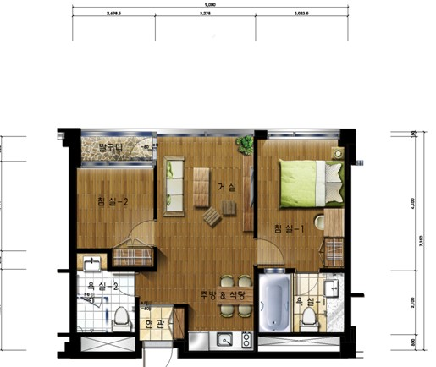
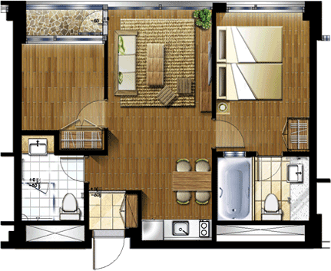
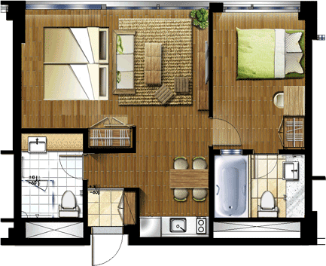

로얄더블온돌(더블베드+온돌방) | 로얄트윈온돌(트윈베드+온돌방) | 로얄더블트윈(더블베드+트윈베드)
2) 로얄스위트 타입 (54평형 / 4인 1실)
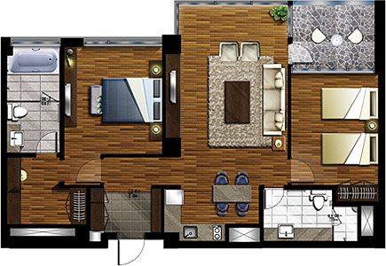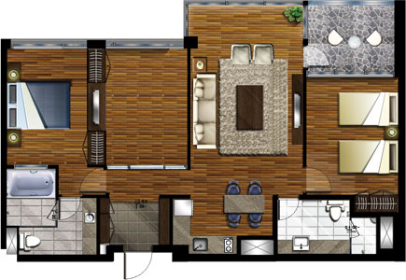
로얄스위트A(더블베드+트윈베드) | 로얄스위트B(더블베드+온돌방+트윈베드)
3) 체크인/체크아웃
체크인 | 15:00~ | 체크아웃 | ~11:00
* 조기 입실 및 지연 퇴실 시 추가요금이 발생 됩니다.
4) 기타사항
* 조식: B동 1층 코지(07:00~10:30), 1인/회당 43,000원 -> 학회 우대 할인 1인/35,000원 적용
(조식당 입장 시 목걸이 명찰로 단체를 확인함. 미리 신청없이 현장결제 함)
* 거실 LCD TV, 욕실TV, 비데(2), 멀티에어컨(거실, 객실), 전화기, 냉장고(150L), 식탁, 전자레인지,
전기 주전자, 드라이기, 세면 타월, 샴푸, 바디워시, 비누
* 220V, 케이블방송(26채널), 무선인터넷(무료)-(ID: 객실번호 / PW: 없음)
* 무료 생수 제공(입실 시 1회 제공)
* 타월교체는 고객님께서 요청 시에 진행되며, 1박 1회 교체됩니다.
* 재실 청소는 3박 이상에 한하여 1회 무료로 제공됩니다.
* 모든 요금은 세금포함 금액 입니다.
** 키즈 플레이라운지 운영함: B동 1층. 투숙객은 입장료 무료이며, 입장 시 양말착용 필수임.
자세한 사항은 홈페이지 참조바랍니다. (유아실, 보호자 대기실, 각종 놀이방, 미니도서관 운영)
(휘닉스 아일랜드 단지 안내도)
